https://vnexpress.net/microsoft-sa-thai-nhan-su-tai-viet-nam-5131896.html
https://thethaovanhoa.vn/nha-toan-hoc-doat-huy-chuong-fields-canh-bao-ve-tac-dong-cua-ai-20261012063328826.htm
https://vnexpress.net/gioi-toan-hoc-trung-quoc-hop-luc-chay-dua-ai-5131429.html
https://www.reddit.com/r/vozforums/comments/1wo0rwd/con_%C4%91%C6%B0%E1%BB%9Dng_xu%E1%BA%A5t_ngo%E1%BA%A1i_cho_d%C3%A2n_it/
https://www.reddit.com/r/vozforums/comments/1tz0hrl/comment/oq7d2fa/

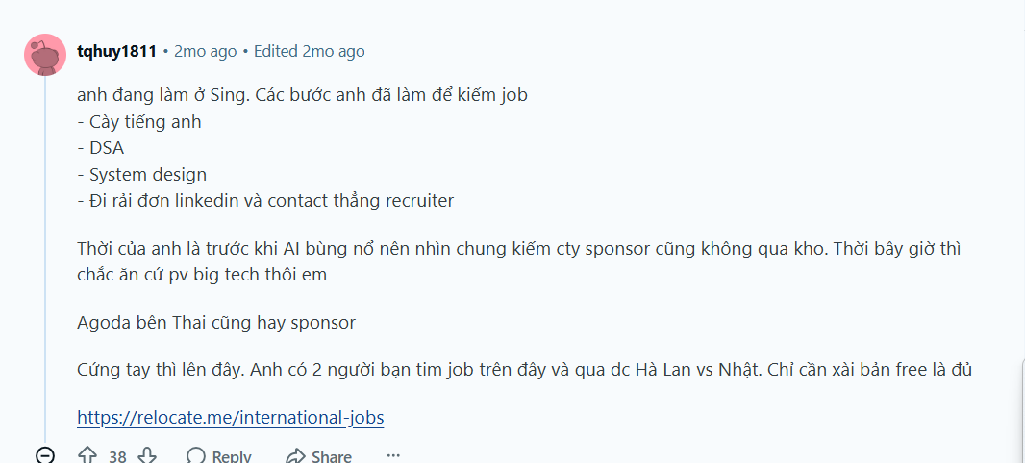
https://substack.com/@engineerprovn?utm_source=account-card
https://relocate.me/international-jobs
we work remotely, Remote ok

Github xịn nhiều commit các dự án open-source. Lúc team t check cv toàn xem tên cty cũ với github, gái thì sẽ mở thêm linkedin tiện đào insta, fb ngắm thêm
Ngoài con đường đi du học thì còn con đường xin việc trực tiếp bằng skilled visa. Cái này hiện tại cũng rất khó. Con đường nữa là làm ở vn, rồi có kinh nghiệm, tiếng tăm thì làm remote/outsource, rồi sau này đi onsite.

Anh nói luôn cho các bạn khác cũng cùng suy nghĩ. Ở nước ngoài trừ thì khi đã có kinh nghiệm chuyên ngành, thì có Master ko có giá trị gì cả. Chưa kể với mấy ngành phổ biến như IT thì hầu như ko nước nào nhận nữa. Trừ khi em chuyển sang Healthcare IT thì maybe.
And luôn khuyên các bạn là nên học y tế để ở lại. Ko thì khó.

---
mình nghĩ là làm cty global -> làm 1 tgian dc cử sang chi nhánh nc ngoài
hoặc bác học lên Master ở nc ngoài r kiếm việc (nếu GPA đh, ngoại ngữ oke)
hoặc là xin việc trực tiếp cty nc ngoài (khó nhất)

Muốn tìm việc ở nước ngoài thì phải từ diện du học hoặc du lịch rồi mới tìm công ty sponsor working visa đc. còn apply từ vn thì đợi tới mút mùa nhé, gặp mấy thg lừa đảo eb3 lừa cả tỏi mất trắng còn ko đc green card

https://www.facebook.com/story.php?story_fbid=122125409481350440&id=61590513226657&mibextid=wwXIfr&rdid=kCRSXup6msjQKT07#

Bằng đại học VN qua Úc làm IT có được ko?
Câu trả lời ngắn gọn là được, nhưng bạn phải giỏi.
Bữa giờ đọc bài trong nhiều group thấy mọi người hay chê bằng Đại học ở VN là ko có cửa qua Úc mình hơi tức vì bạn bè và người quen của mình đều học ĐH VN, đi làm Big Tech từ Google, Apple, TikTok, Meta và đều qua được Úc
Người thì đi 482 như mình qua Canva, Google, Apple, người thì 190, 491. Có vài người bạn đặc biệt giỏi còn đi thẳng dạng Global Talent 858 (nay hình như đổi thành National Innovation)
Mình cũng biết anh em làm FPT đi 491 về regional cũng khá nhiều. Nên chỉ cần bạn giỏi hoặc kiếm đúng cty sponsor là được (còn kiếm cty ntn là một câu chuyện khá dài...)
Cho nên các bạn nào mà nói bằng ĐH ở VN mà ko đi Úc dc là do các bạn ko quen người giỏi thôi. Những người mình quen cũng khá kín tiếng, ít chia sẻ.
Ngoài ra nếu các bạn học IT bên này ra mà ko cạnh tranh được dân ấ.n thì thôi dẹp bà đi, làm ăn gì nữa. Dân IT ở VN chả coi bọn ấ.n vào mắt. Có đấu thì đấu với mấy cao thủ Trung, Nga, Hàn, đông âu kìa.
Dăm ba thằng ấ.n cỏ cũng ko cạnh tranh lại thì thua là đúng rồi, chán quá là chán
Xin chào và ko thân ái
IT có bằng Đại học VN và đang đóng thuế 40% ở Úc
Bức xúc ký tên
Hình donuts chống trôi, mê mấy cái krispy kreme donuts bên này... 

